Simulación de la corrida semanal para la semana 8 de 2015 y análisis de la valorización del agua.

Se presenta a continuación las hipótesis realizadas y los casos simulados con la sala SimSEE utilizada para la programación de la semana 8.
Se implementó en la sala SimSEE que la política de operación del sistema se obtiene sin imponer ninguna restricción en la disponibilidad de las máquinas para todos los casos.
Se simularon 4 casos:
- Caso 1: no se impone ninguna restricción en el manejo de la cota del embalse de Terra. La simulación se realiza imponiendo que las máquinas están disponibles (disponibilidad = 1) durante todo el período de simulación.

- Caso 2: se impone que no exista vertimiento en el embalse de Terra aumentando a 80 m el valor de la cota mínima para vertimiento en la ficha de parámetros dinámicos del actor. La simulación se realiza imponiendo que las máquinas están disponibles (disponibilidad = 1) durante todo el período de simulación.

- Caso 3: no se impone ninguna restricción en el manejo de la cota del embalse de Terra. La simulación se realiza sin forzar disponibilidad durante el período de simulación.

- Caso 4: es igual al Caso 1 pero ampliando el horizonte de optimización 2 días más. Esto permite tener valores más estables de la función de costo futuro en el final del horizonte de simulación debido a que el enganche con los CF de la corrida a mediano plazo se encuentra un par de días después del final del período de simulación.

Observaciones:

El valor del agua, expresado en USD/MWh, para las centrales de SG y Palmar se calcula como el valor del agua expresado en USD/Hm3 dividido el coeficiente energético de la central correspondiente. El valor del agua expresado en USD/Hm3 se obtiene de la optimización y es una variable índice publicada por el optimizador.

El valor del agua, expresado en USD/MWh, para la central de Terra se calcula como la diferencia entre el valor del agua expresado en USD/Hm3 de la central de Terra y el valor del agua expresado en USD/Hm3 de la de Baygorria, dividido el coeficiente energético de Terra.

El valor del agua, expresado en USD/MWh, para la central de Baygorria se calcula como la diferencia entre el valor del agua expresado en USD/Hm3 de la central de Baygorria y el valor del agua expresado en USD/Hm3 de la de Palmar, dividido el coeficiente energético de Baygorria.

Para las centrales hidroeléctricas encadenadas en el Río Negro, el valor del agua expresado en USD/MWh de una central representa el valor que tiene un héctometro cúbico de agua que es retirado de dicha central y es reingresado al sistema en la siguiente central a continuación de la cual fue retirado.

La variable cvBon1Emb representa el valor del agua como si el Río Negro tuviera una única central equivalente.

El costo total que se presenta en las gráficas para cada caso se calcula, en cada paso, como el costo directo del paso más el costo futuro al final del paso.

Simulaciones

Caso 1
Valor del agua para cada Central hidroeléctrica y costo marginal del sistema en USD/MWh.
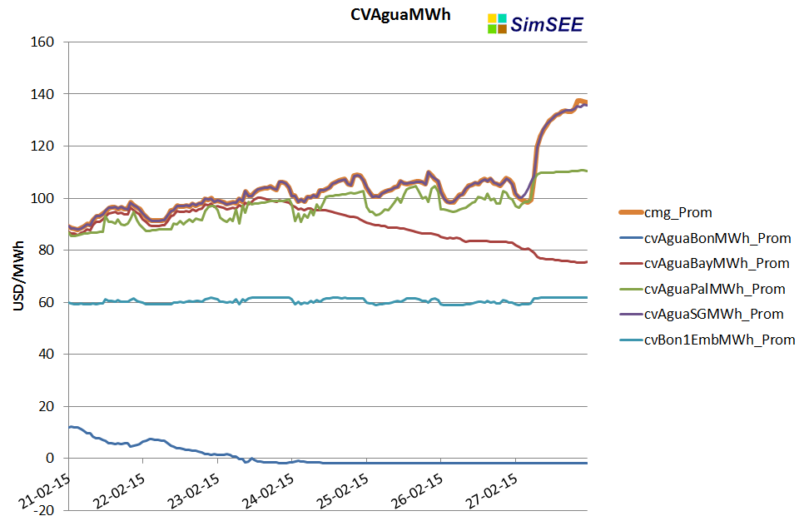

Valor del agua para cada Central hidroeléctrica en USD/Hm3.
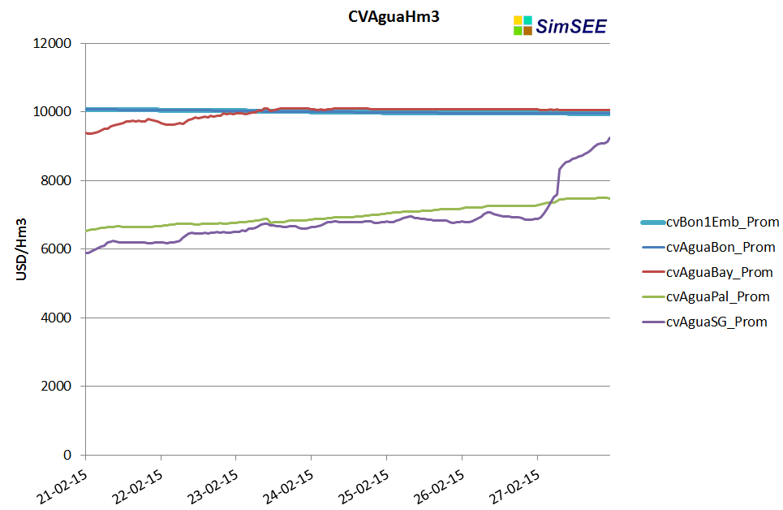
Potencia despachada por central generadora
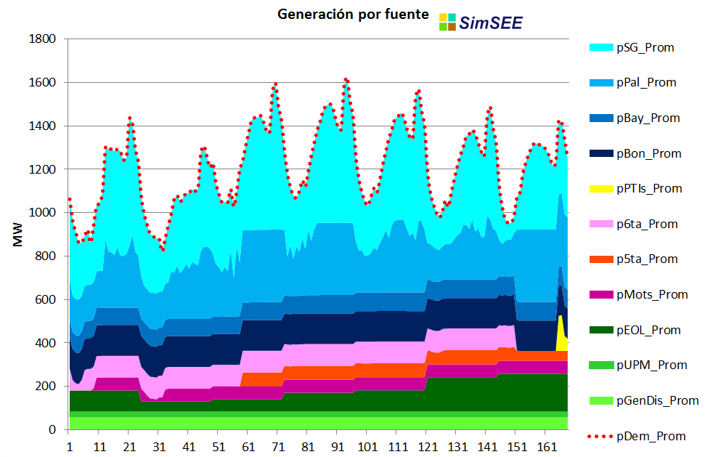

Altura de la cota del embalse junto con los caudales de aporte, turbinado y vertido para la central hidroeléctrica Terra.
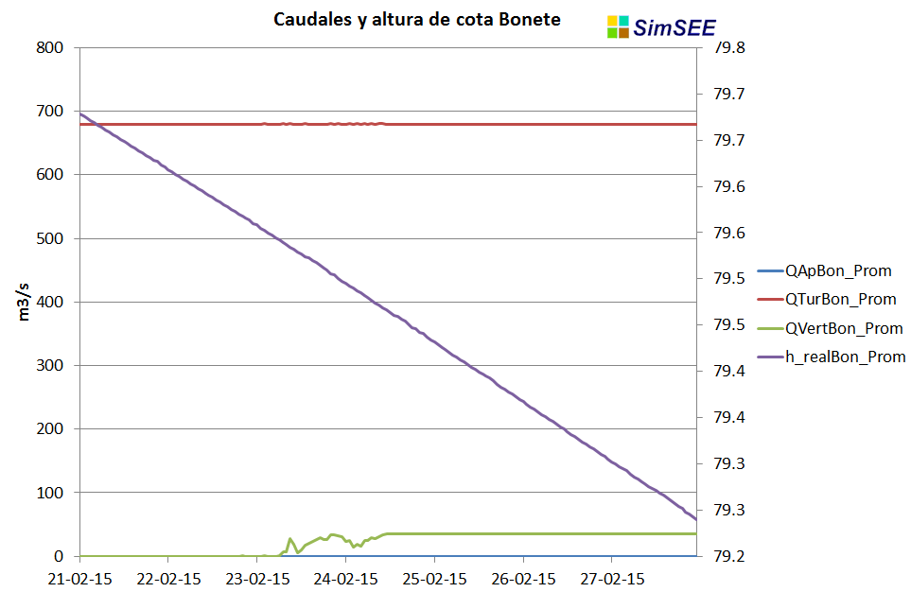

Costo total incurrido en el período de estudio.
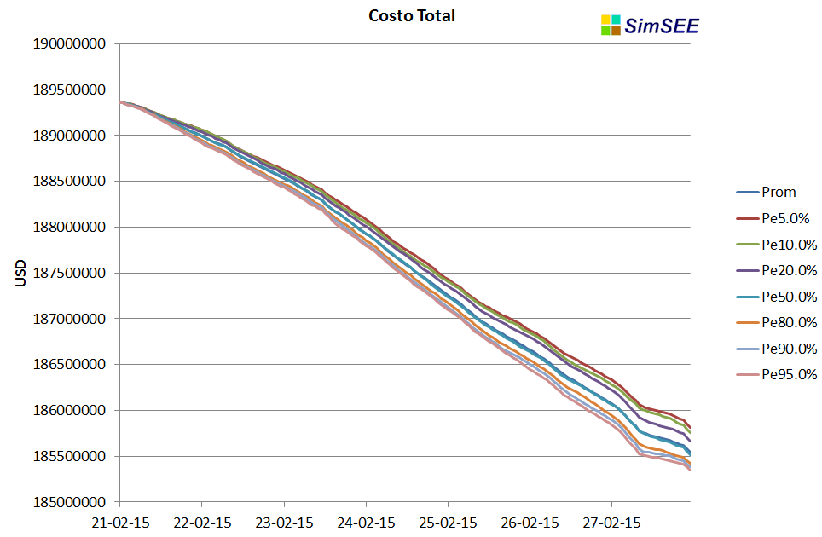

Caso 2

Valor del agua para cada Central hidroeléctrica y costo marginal del sistema en USD/MWh.

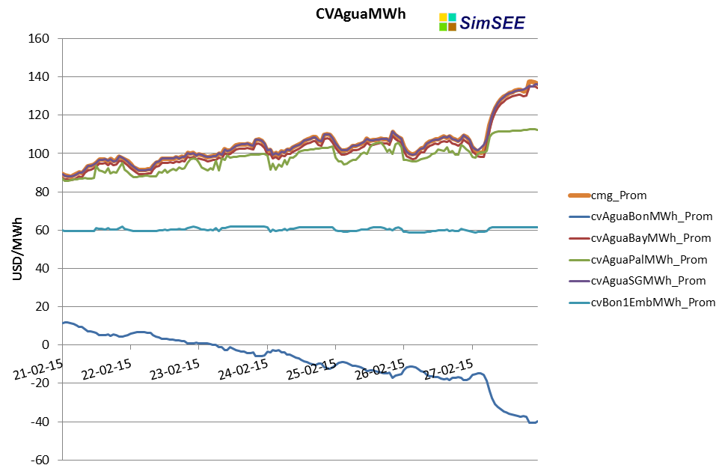
Valor del agua para cada Central hidroeléctrica en USD/Hm3.
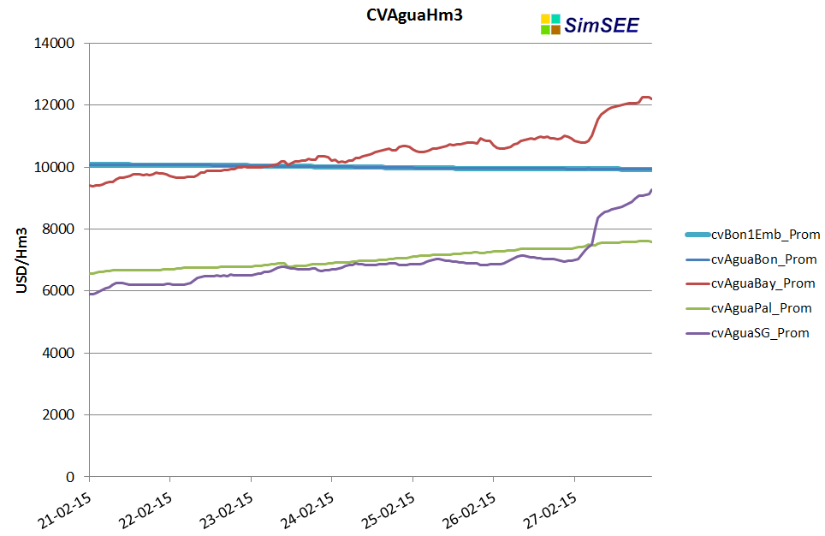
Potencia despachada por central generadora
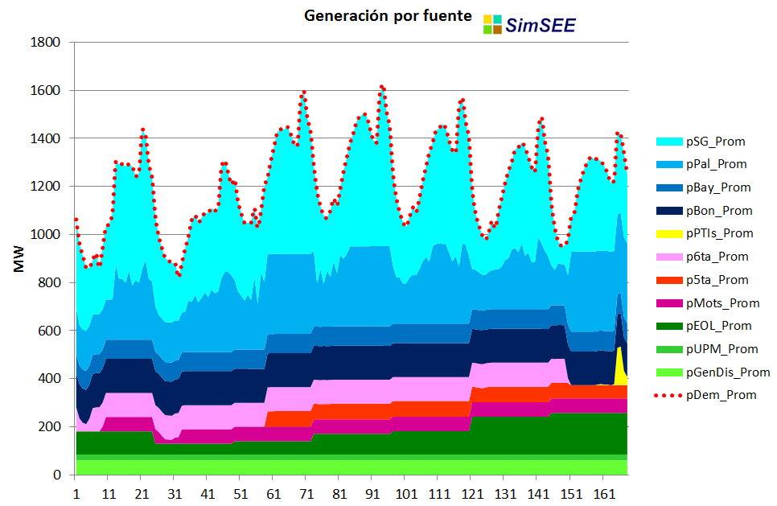

Altura de la cota del embalse junto con los caudales de aporte, turbinado y vertido para la central hidroeléctrica Terra.
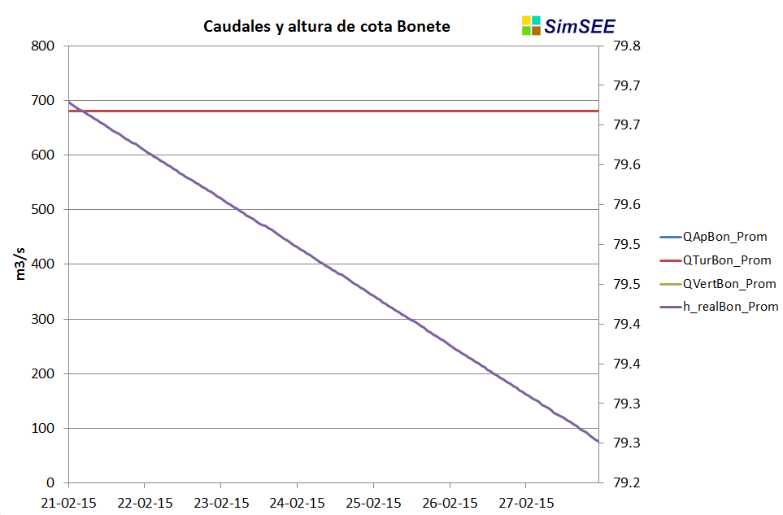

Costo total incurrido en el período de estudio.

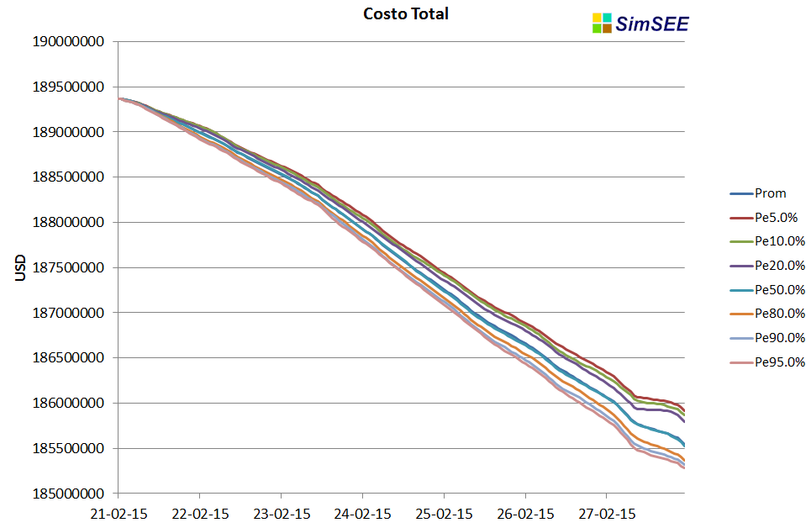

Caso 3

Valor del agua para cada Central hidroeléctrica y costo marginal del sistema en USD/MWh.
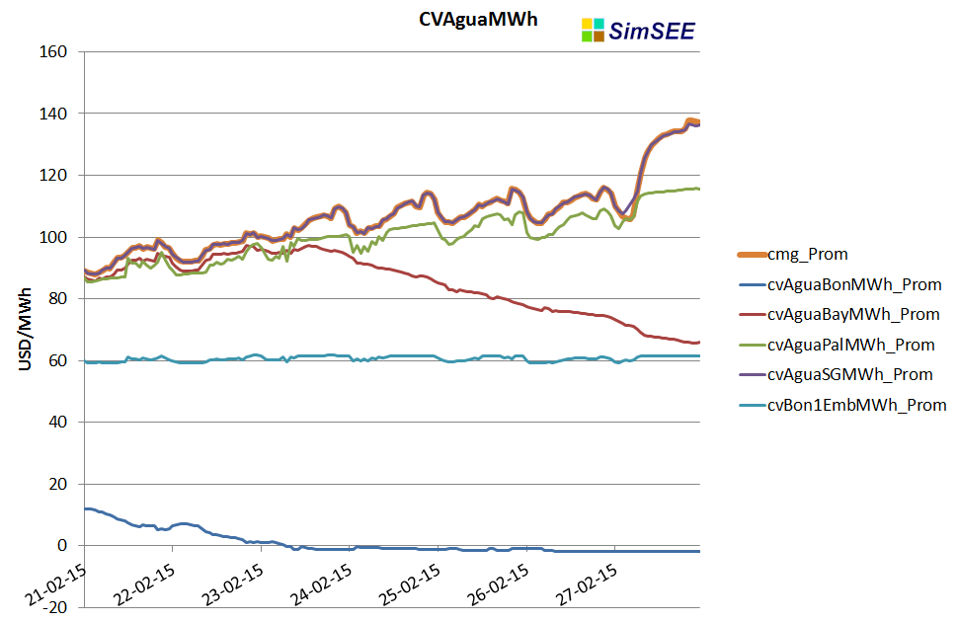

Valor del agua para cada Central hidroeléctrica en USD/Hm3.

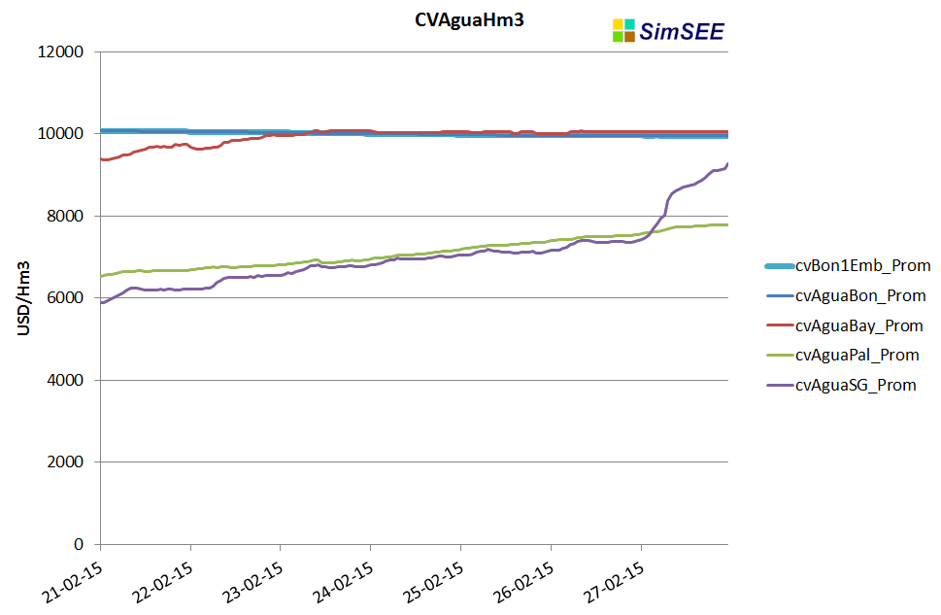
Potencia despachada por central generadora

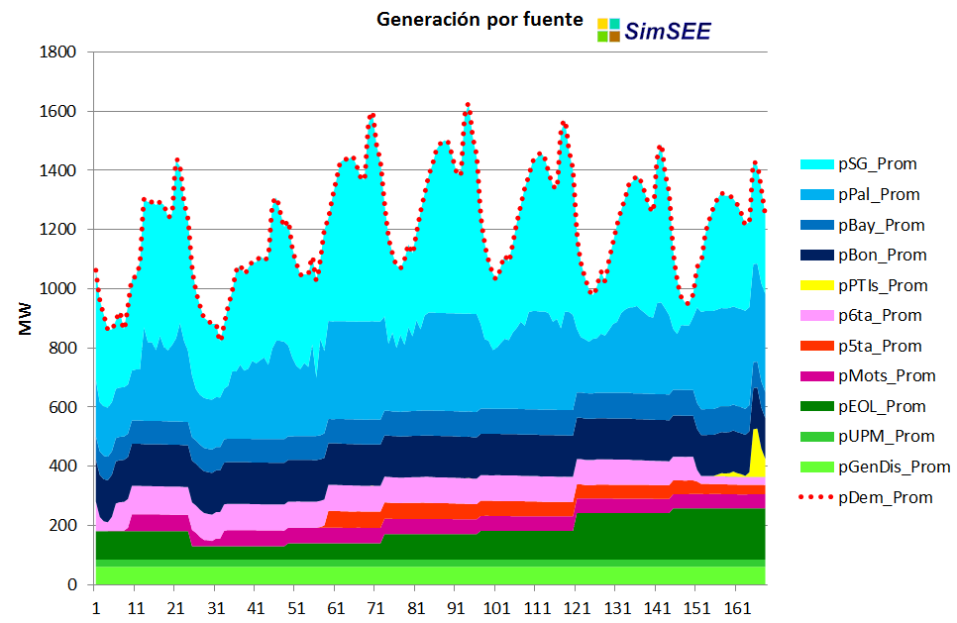

Altura de la cota del embalse junto con los caudales de aporte, turbinado y vertido para la central hidroeléctrica Terra.
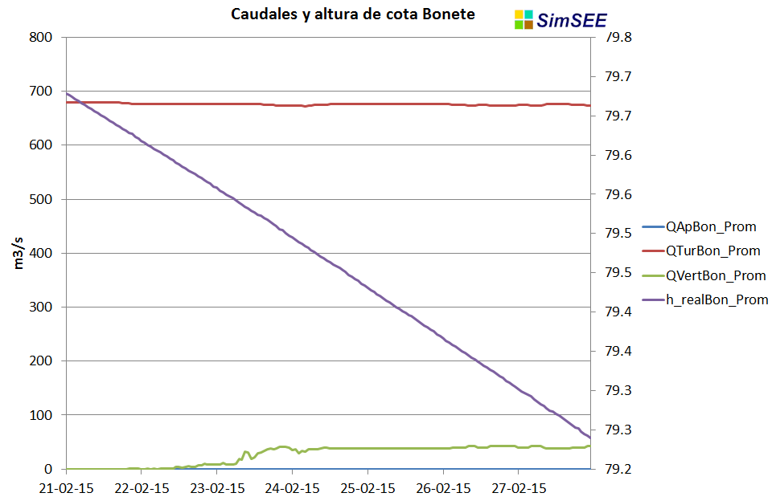
Costo total incurrido en el período de estudio.
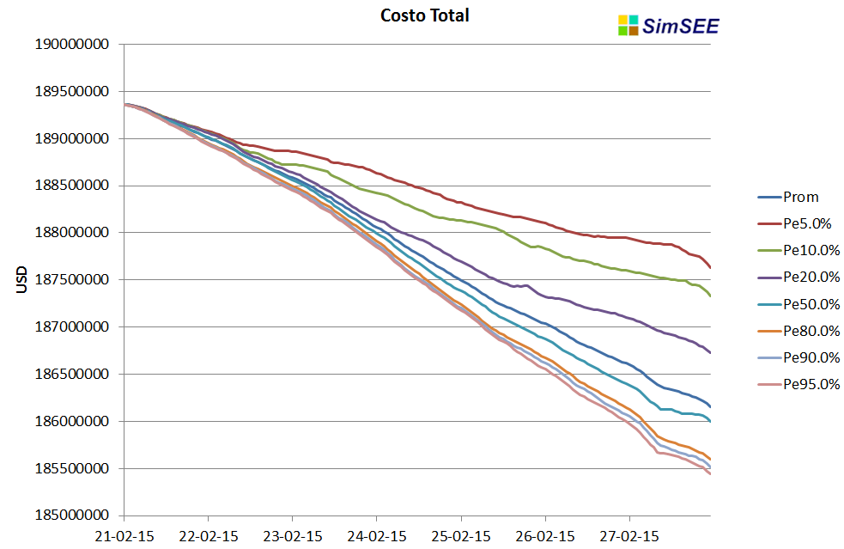

Caso 4

Valor del agua para cada Central hidroeléctrica y costo marginal del sistema en USD/MWh.
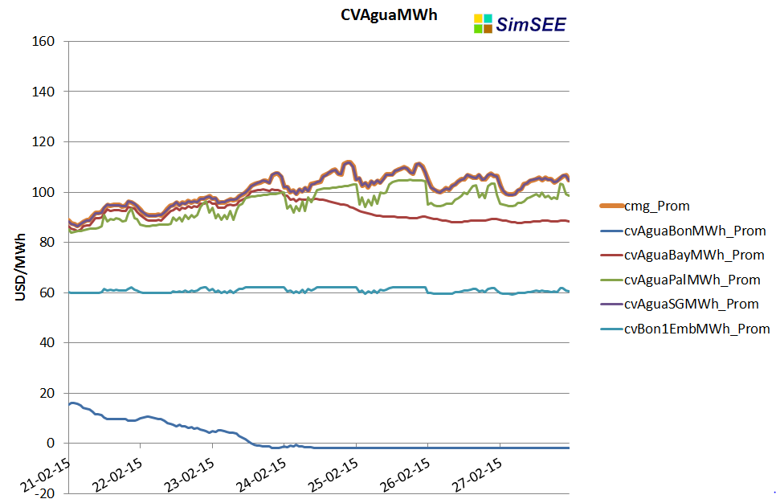

Valor del agua para cada Central hidroeléctrica en USD/Hm3.

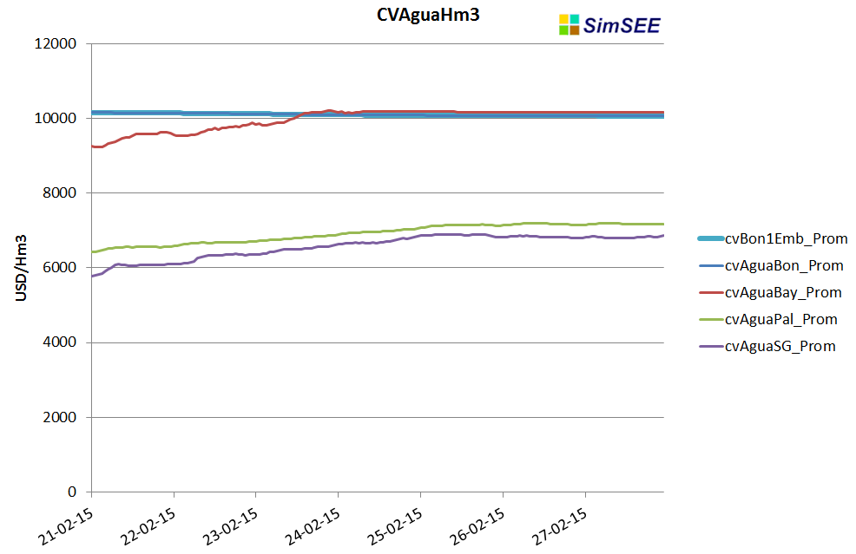
Potencia despachada por central generadora
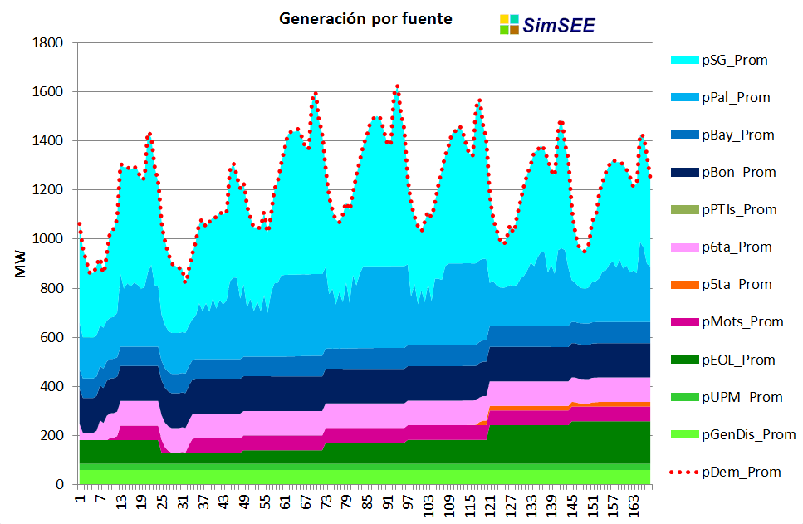

Análisis de resultados

Comparando los resultados obtenidos para el Caso 1 y 2 se destaca que:
- El sistema detecta que cuando el valor del agua de Baygorria supera el valor del agua en Terra, es conveniente turbinar a pleno en Terra y verter el resto para poder contar con esa agua en Baygorria. En el Caso 1 se observa que cuando empieza a verter en Terra, el valor del agua en Baygorria se iguala al valor del agua en Terra, y si se compara con el Caso 2 donde no se puede verter en Terra, se observa que luego de cierto instante (momento en el cual el sistema quisiera verter para trasladar el recurso a Baygorria) el valor del agua en Baygorria aumenta, superando el valor del agua en Terra.
- El despacho ejecutado en promedio es muy similar para ambos casos, donde se destaca que se apaga la 6ta unidad de CB en la hora 150 aproximadamente y se prende PTI para el final de la semana.
Para el Caso 3 se observa que el despacho promedio es ligeramente diferente del correspondiente a los Casos 1 y 2, donde la 6ta unidad de CB no se apaga en todas las crónicas, la 5ta unidad baja su generación y PTI se prende un poco más (ambas en promedio de las crónicas).
Para el Caso 4 observamos que el despacho es diferente a del resto de los Casos presentados, destacándose que la 6ta unidad de CB que da pleno durante todo el período, se despacha la 5ta un poco y PTI no entra en ningún momento.
Se presenta en la tabla a continuación los Costos totales promedios para cada caso al final del período de simulación.

Caso | 1 | 2 | 3 | 4
Costo Total (MUSD) | 185,543904 | 185,543904 | 186,153869 | 186,343625

